**U-Learning**

**基于泛在学习的教学管理系统**

**学生操作手册**

**操作手册修改记录**

|  |  |  |
| --- | --- | --- |
| 作者 | 版本 | 日期 |
| 陆宇豪、王一帆、唐倩倩 | V1.0.0 | 2020-05-22 |
|  |  |  |
|  |  |  |
|  |  |  |

**目 录**

第一部分 PC端操作介绍 1

1.1 基本操作介绍 1

1.1.1 登录系统 1

1.1.2 首页界面介绍 1

1.1.3 个人信息维护 2

1.2 学生选课管理 3

1.2.1 学生选课 3

1.2.2 学生退选 4

1.3 文件管理 5

1.3.1 文件资料管理 5

1.3.2 教学资源管理 6

1.3.3 实验管理 6

1.4 学生测试 9

1.4.1 选择测试 9

1.4.2 测试结果 10

1.5 学生通告 12

第二部分 移动端操作介绍 13

2.1 基本操作介绍 13

2.1.1 登录系统 13

2.1.2 首页界面介绍 14

2.1.3 个人信息维护 14

2.2 学生选课管理 16

2.2.1 学生选课 16

2.2.2 学生退选 18

2.3 文件管理 19

2.3.1 文件资料管理 19

2.3.2 教学资源管理 20

2.3.3 实验管理 20

2.4 学生测试 23

2.4.1 选择测试 23

2.4.2 测试结果 24

2.5 通告管理 25

1. PC端操作介绍
   1. 基本操作介绍
      1. 登录系统

学生使用自身账户密码，通过浏览器直接访问该平台对应网址即可；

PC端学生登录界面，用户输入正确的用户名、密码和验证码即可登录成功。

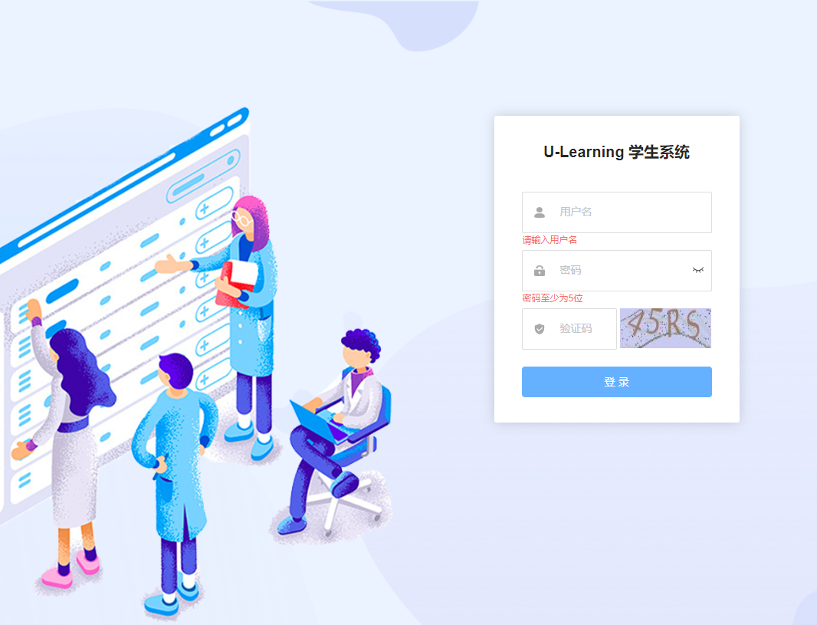

* + 1. 首页界面介绍

1. 主页左边一列为可收揽功能菜单栏，上面首部显示学生距离本次登陆最近一次登录时间、未完成测试任务以及未完成课程实验；
2. 中间偏右显示教学任务，中间偏左显示教师动态，右上角包括个人信息查看和通知按钮，点击可进入相应模块

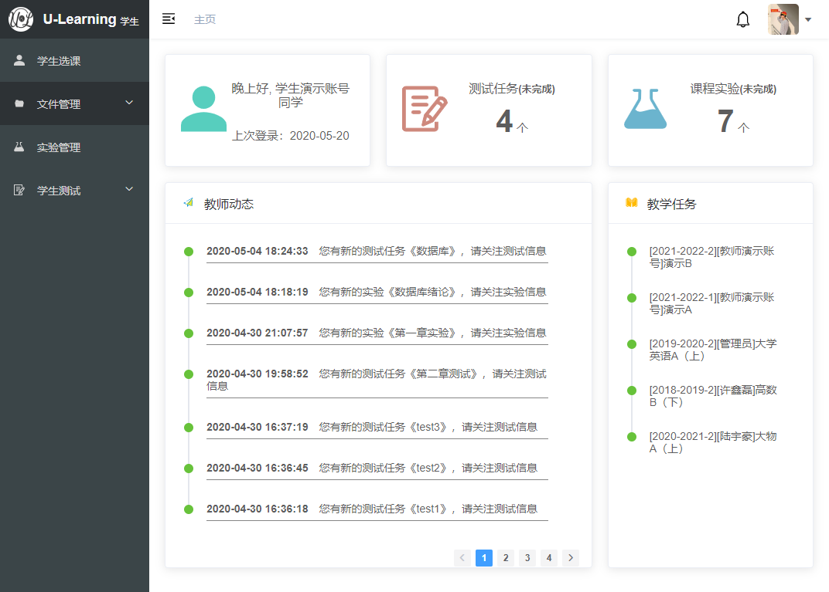

* + 1. 个人信息维护

1. 信息修改

点击首页右上角头像旁边的下拉三角符，选择个人信息，即可进入个人信息修改界面。

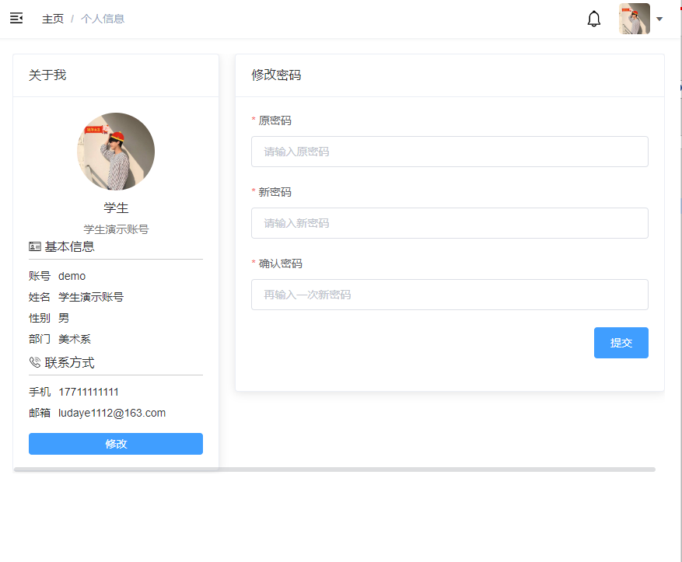

1. 头像修改

点击主页右上角头像即可选择自己喜欢的头像加以修改

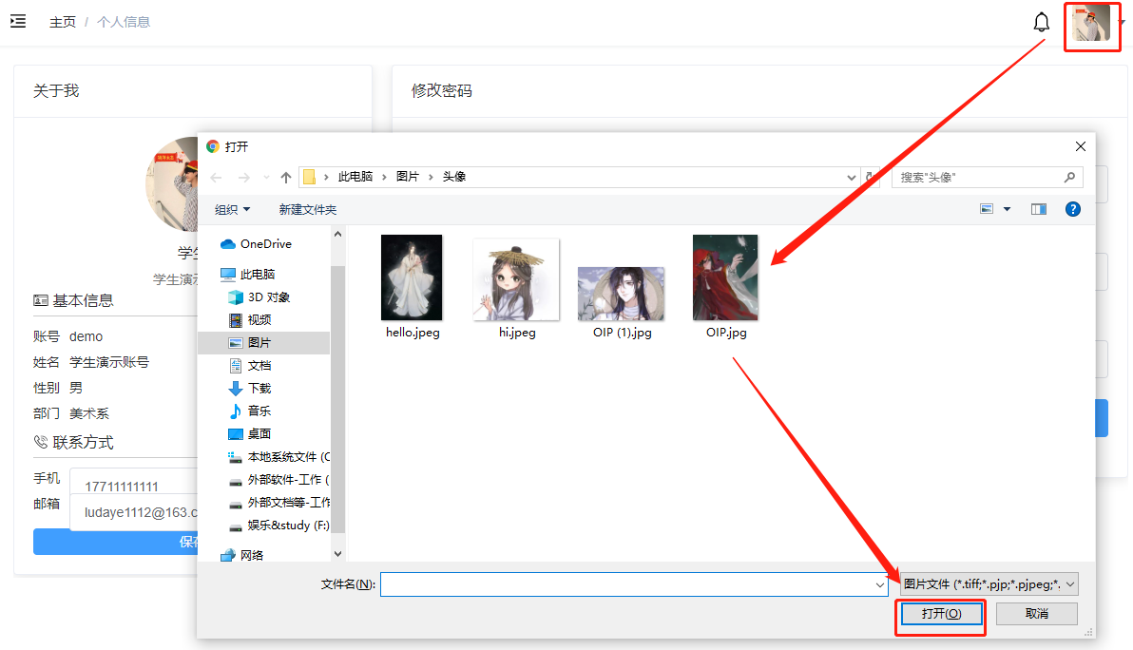

* 1. 学生选课管理
     1. 学生选课

1. 查询已选教学任务

左边菜单栏选择系统管理中的学生选课，然后点击当前页面右上角已选按钮，进入已选教学任务模块，输入教学任务别称，点击查询即可。

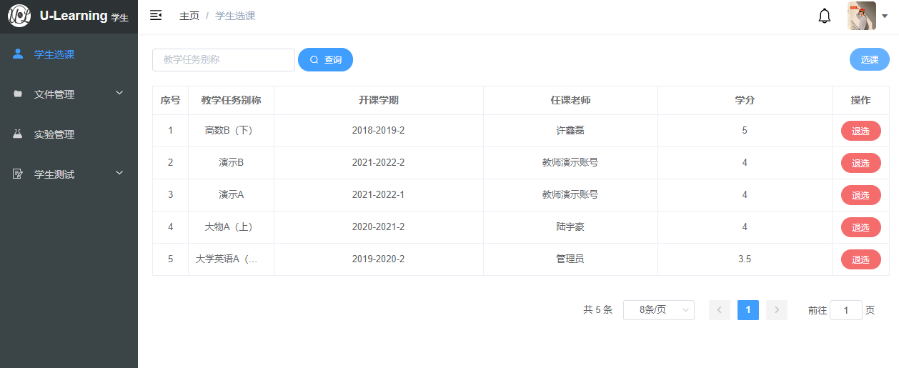

1. 学生选课操作

左边菜单栏选择系统管理中的学生选课，直接进入选课界面，该页面显示未选课的教学任务，点击选课按钮即可成功选课。

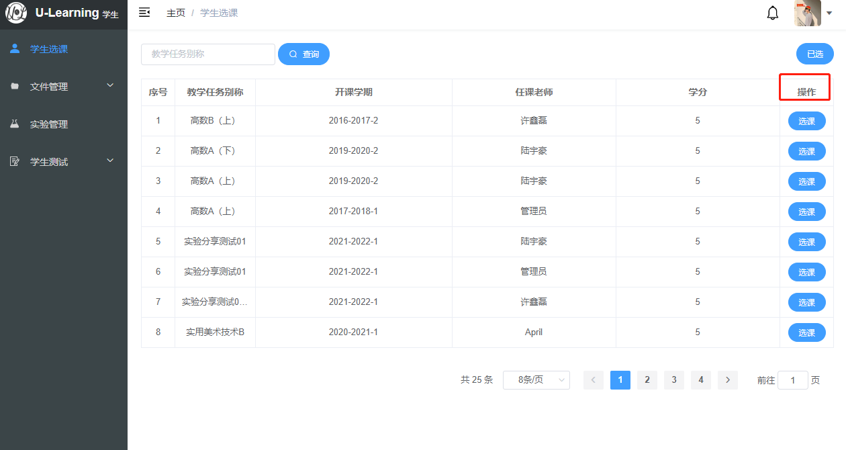

* + 1. 学生退选

1. 查询未选教学任务

左边菜单栏选择系统管理中的学生选课，可以直接看到未选教学任务，点击上面的框输入教学任务别称，点击查询即可显示符合要求的教学任务单。

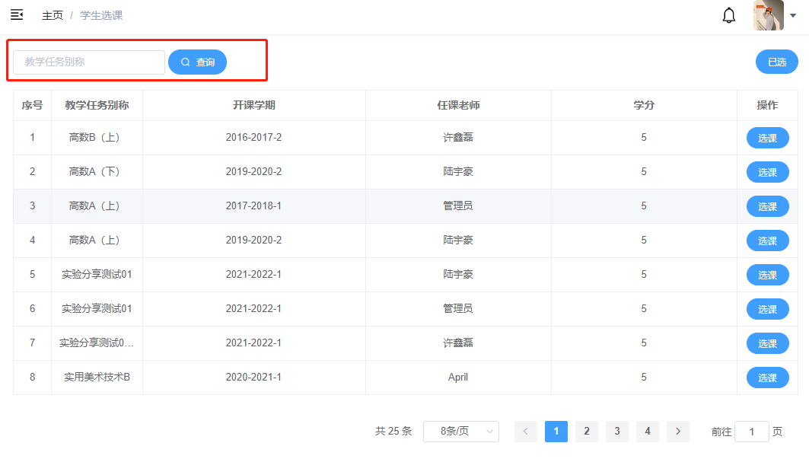

1. 学生退选操作

学生点击选课界面的右上角已选按钮，进入已选列表所在界面，点击退选按钮，即可成功退选。

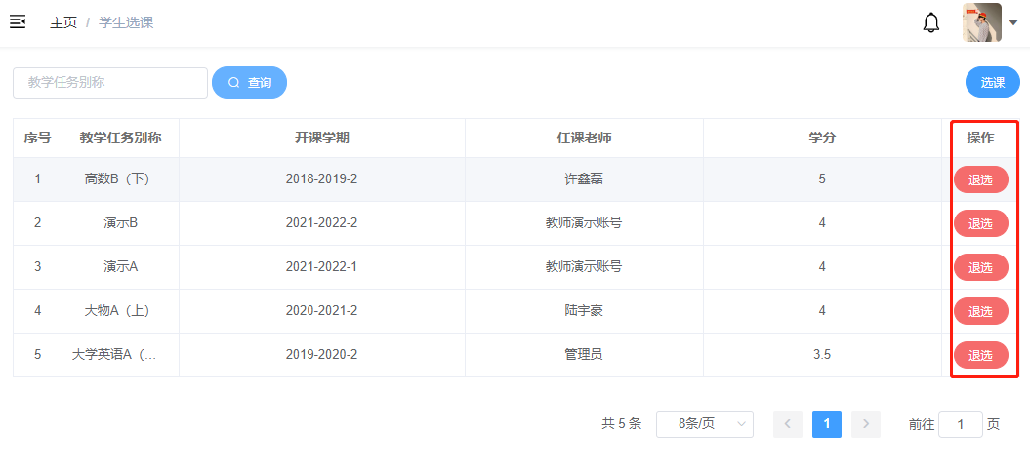

* 1. 文件管理

【注】文件管理部分，暂不支持多文件批量下载和文件夹下载功能。

* + 1. 文件资料管理

1. 查看文件资料

进入“文件管理”🡪“文件资料管理”页面，默认选择已选教学任务的第一个教学任务，展示该教师上传的文件资料。

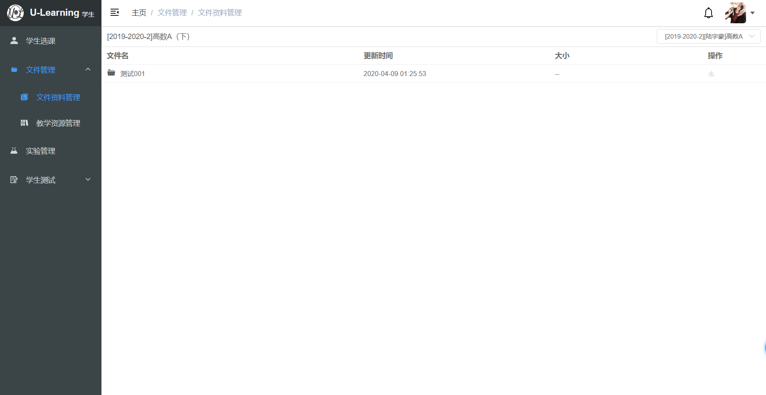

通过右上角的教学任务下拉框，可选择其他教学任务，查看其他教师上传的文件资料。

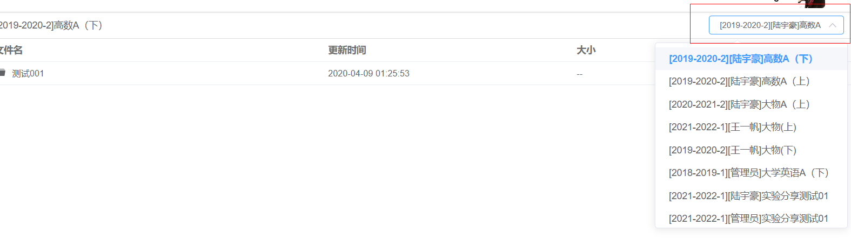

1. 下载文件资料

选择想要下载的文件，点击操作栏中的“下载”图标，可完成文件下载。

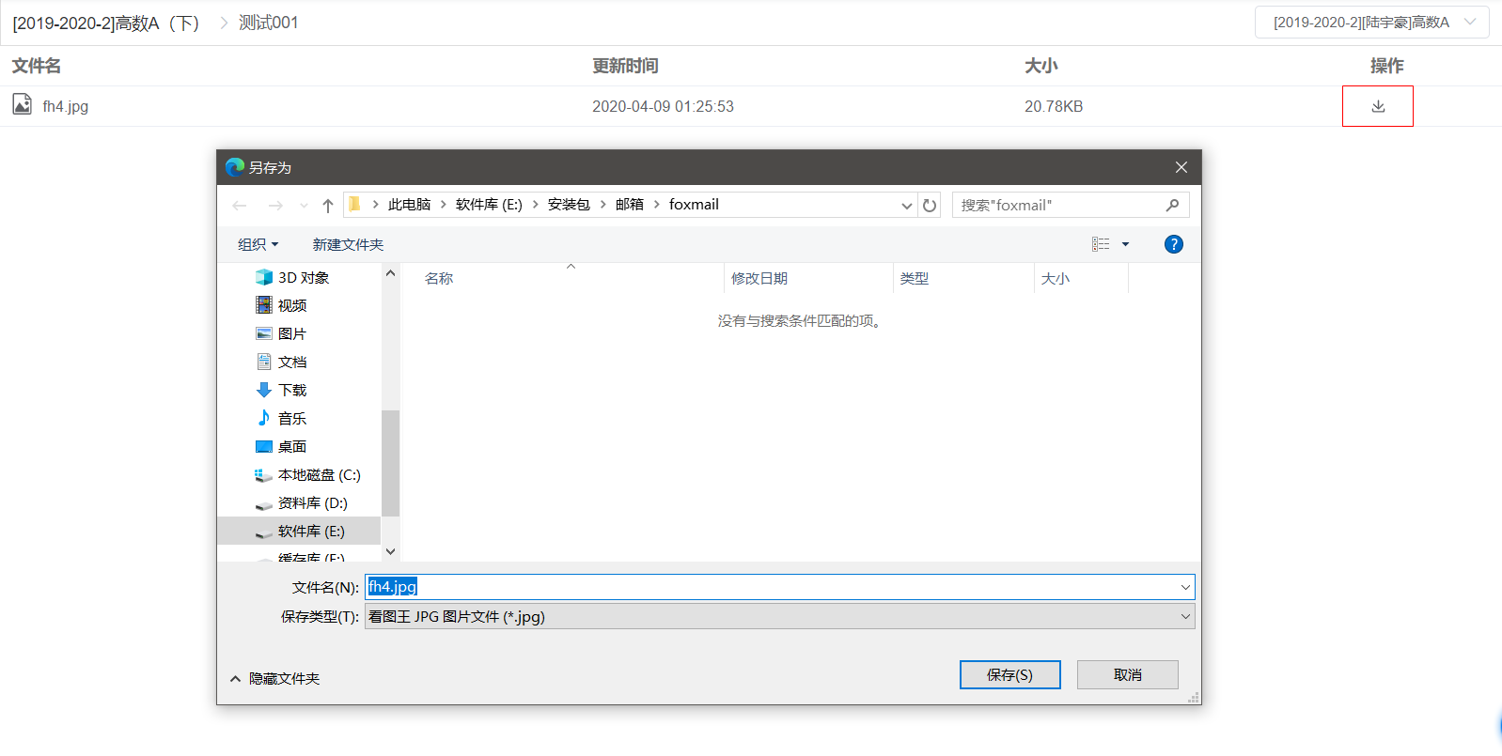

* + 1. 教学资源管理

操作与“文件资料管理”相同。

* + 1. 实验管理

1. 查询实验

进入“实验管理”页面，左上角选择查看的教学任务，页面会展示出该教学任务下的所有实验。

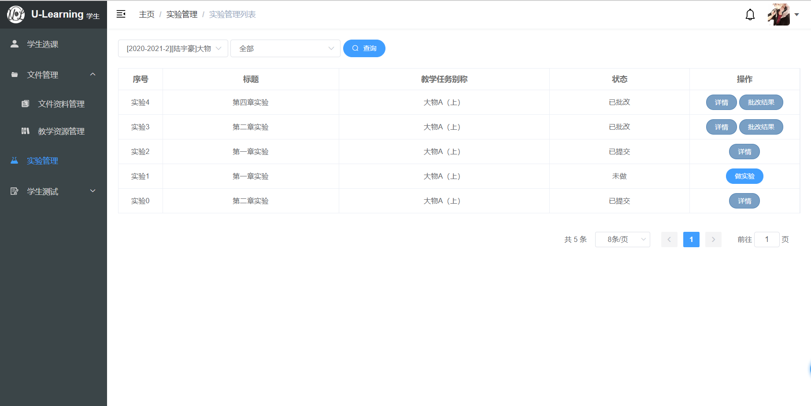

1. 在线实验

【注】状态栏可看到实验状态分为“未做”、“已提交”和“已批改”三种状态，只有“未做”状态可进行在线实验

点击“做实验”按钮，进入在线实验页面，可对在“作答区”填写实验结果内容，并支持单附件的上传功能。

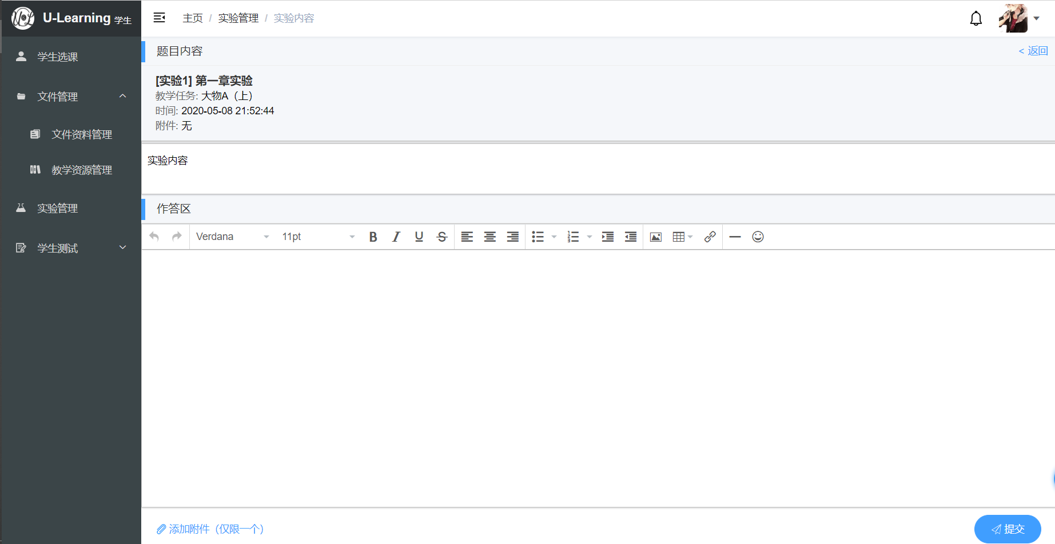

1. 查看提交实验成果

点击“详情”按钮，可查看已提交的实验内容和附件信息。

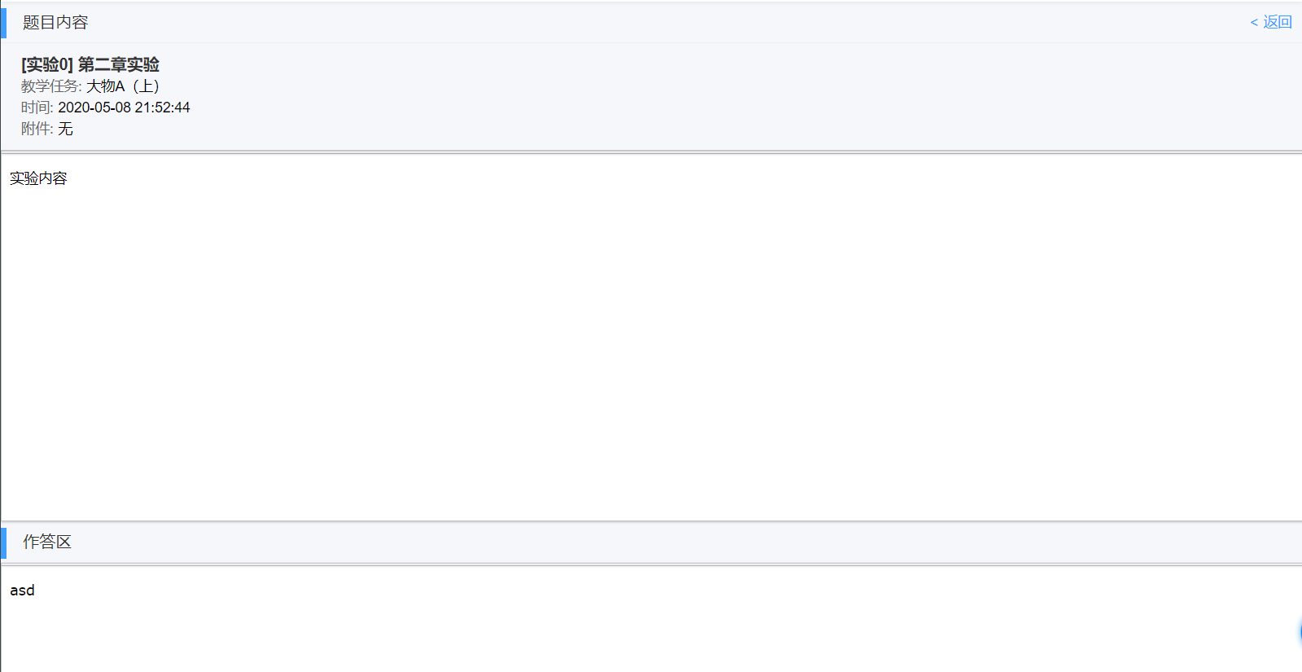

1. 查看批改结果

点击“批改结果”按钮，可查看教师对实验的评阅结果。

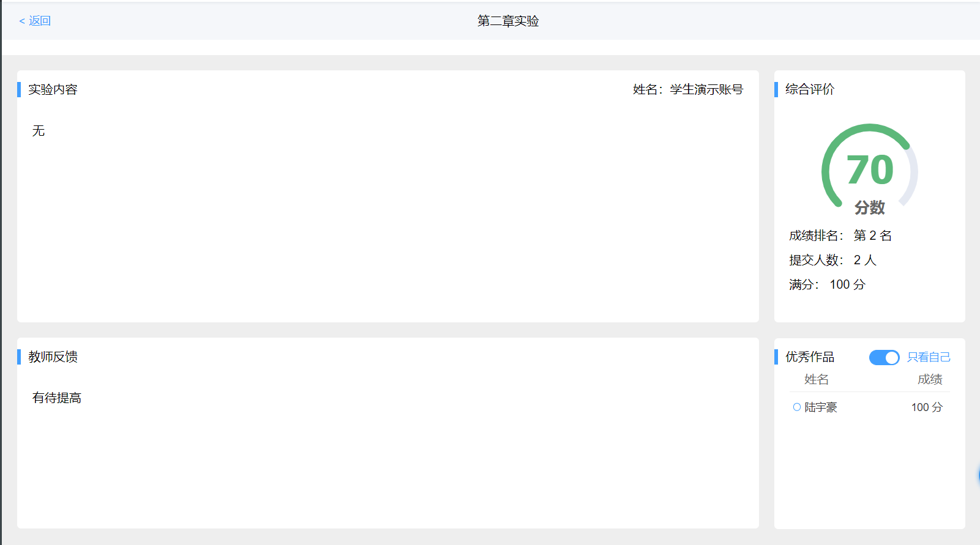

1. 查看优秀作品

点击右下角“优秀作品”区域中的实验提交信息，可查看对应学生提交的实验结果。

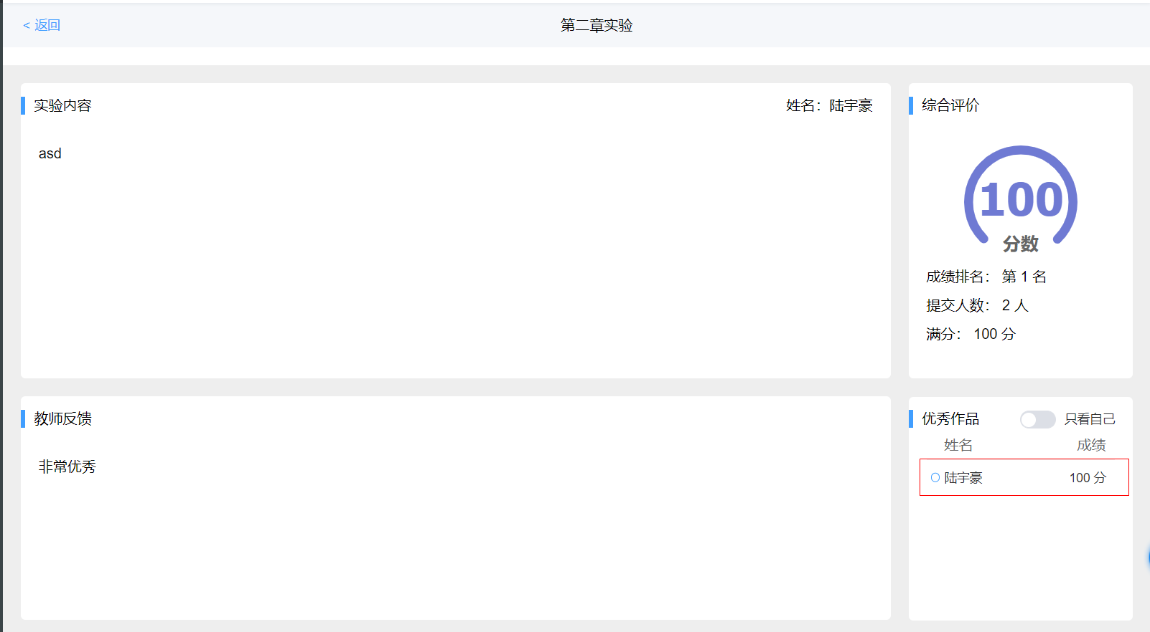

点击“只看自己”滑动按钮，可跳回自己的实验评阅结果。

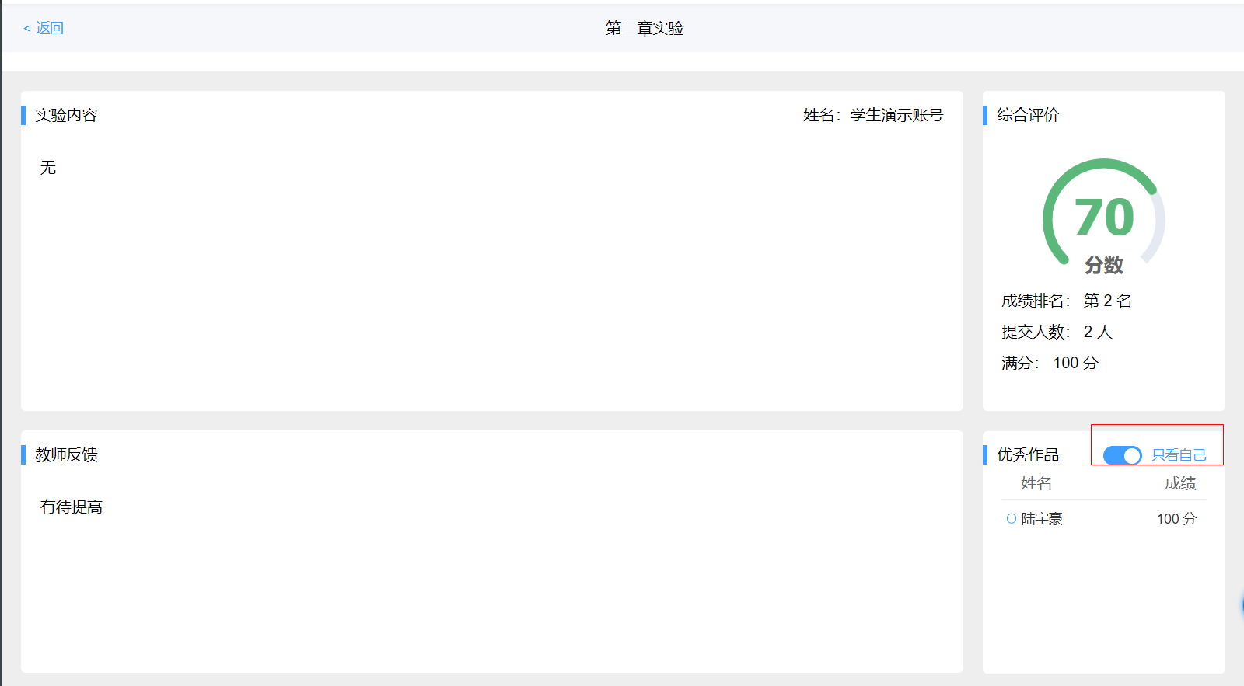

* 1. 学生测试
     1. 选择测试

1. 点击侧边导航栏中的“选中测试”进入学生测试界面：

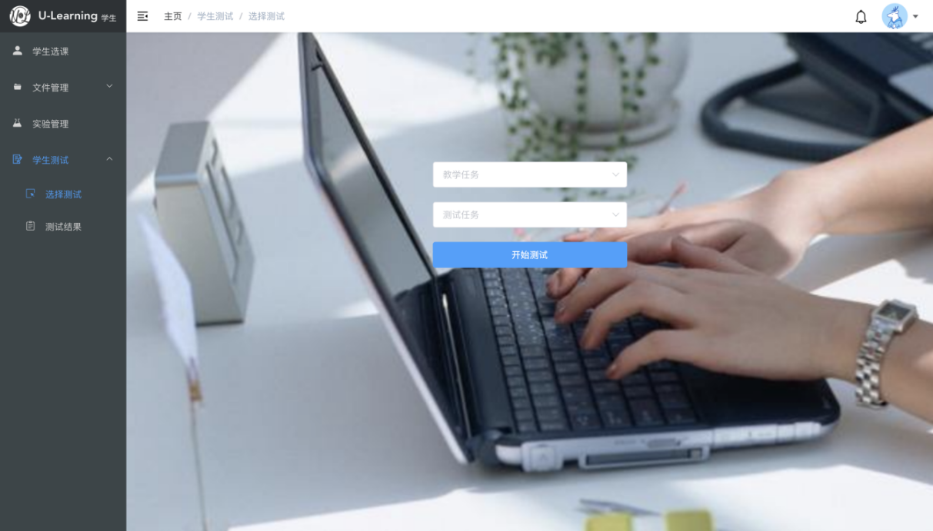

2. 选择教学任务和测试任务，点击开始测试，进入测试界面

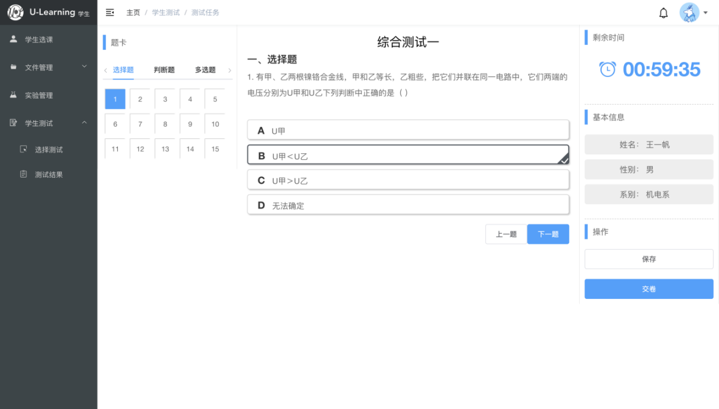

1. 左侧题卡可以进行试题切换
2. 右侧显示剩余时间和考生的基本信息
3. 中间是主要的答题区域
4. 考试过程中如果有切屏操作，将会被警告，超过3次直接强制交卷
5. 点击保存按钮，可同步试卷内容至服务器，默认每3分钟自动保存一次
6. 答题完成后点击交卷按钮即可提交试卷。
   * 1. 测试结果

1. 点击侧边栏“测试结果”查看学生测试成绩

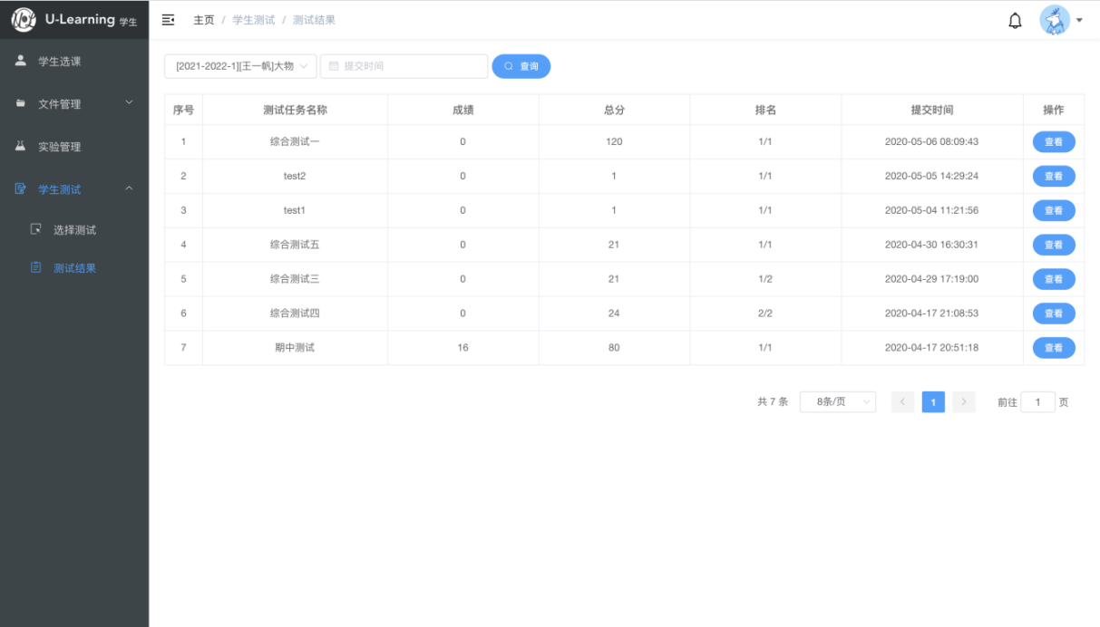

1. 可以通过教学任务和提交时间查询考试结果
2. 表格显示有关考试结果信息
3. 点击查看按钮，进入考试明细界面

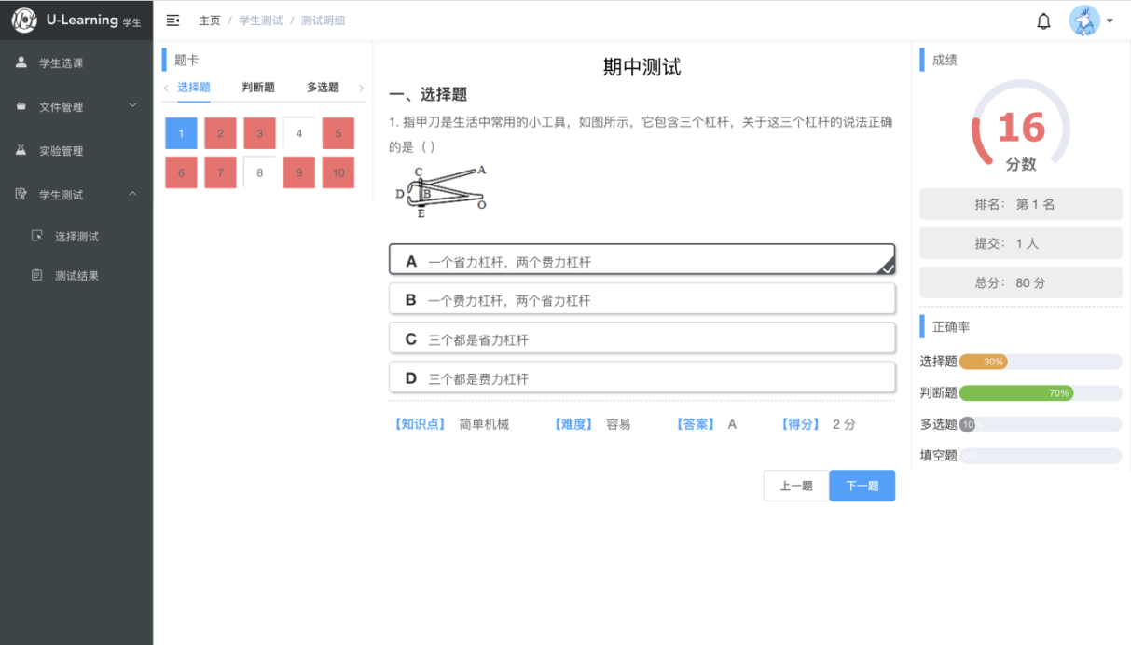

1. 左侧为题卡，错误题目将标红
2. 中间部分为试题内容，给出学生选项和试题信息及答题情况，“上一题”，“下一题”按钮将切换试题，并同步到题卡
3. 右侧显示考试成绩等信息，以及各类试题的正确率情况。

学生通告

* 1. 学生通告

1. 点击系统界面右上角的铃铛进入通告界面

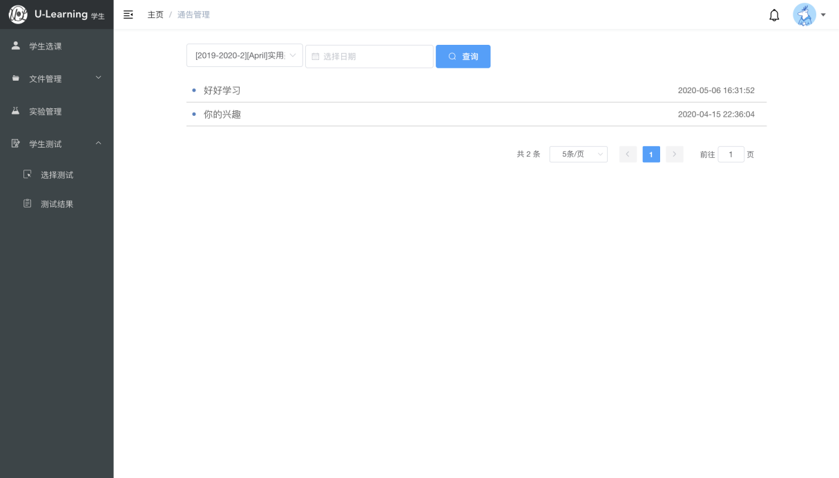

1. 通告可以根据教学任务和日期进行查询筛选
2. 点击某一通告即可进入通告界面
3. 通告界面，如下：

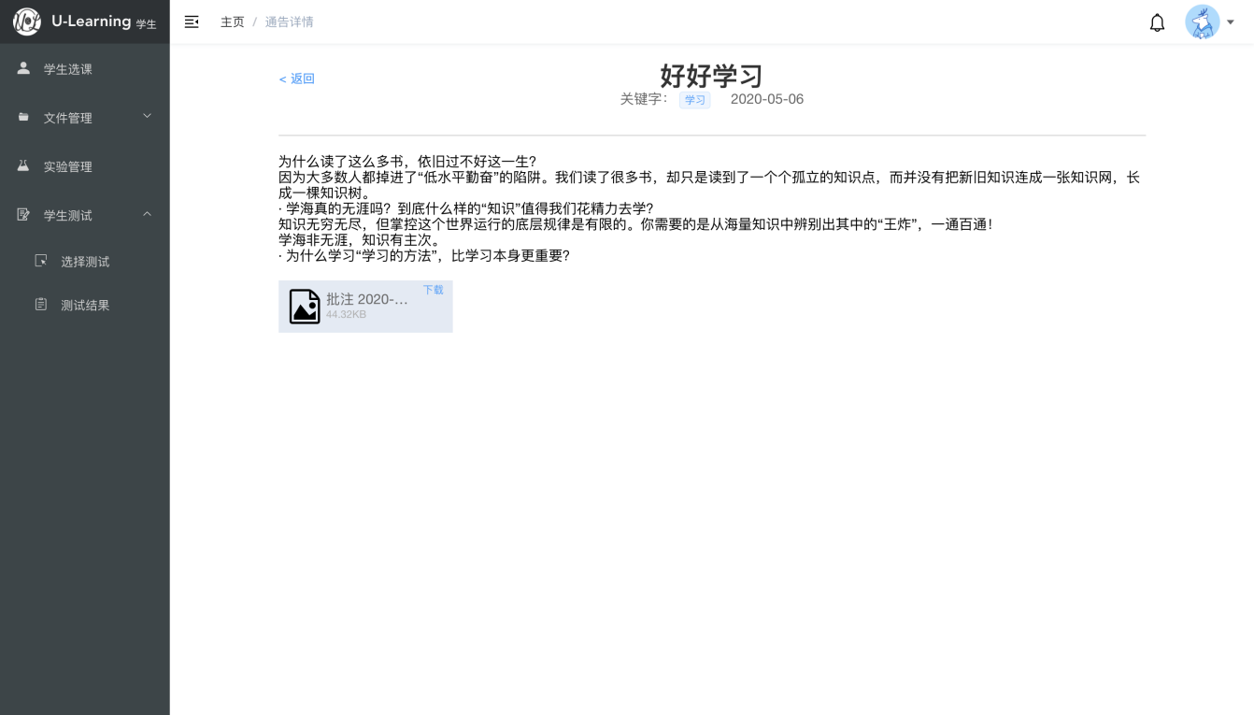

注：附件可以下载

1. 移动端操作介绍
   1. 基本操作介绍
      1. 登录系统

学生使用自身账户密码，通过浏览器直接访问该平台对应网址即可；

移动端学生登录界面，用户输入正确的用户名、密码和验证码即可登录成功；

移动端界面自适应调节，是界面适合移动设备的屏幕大小。

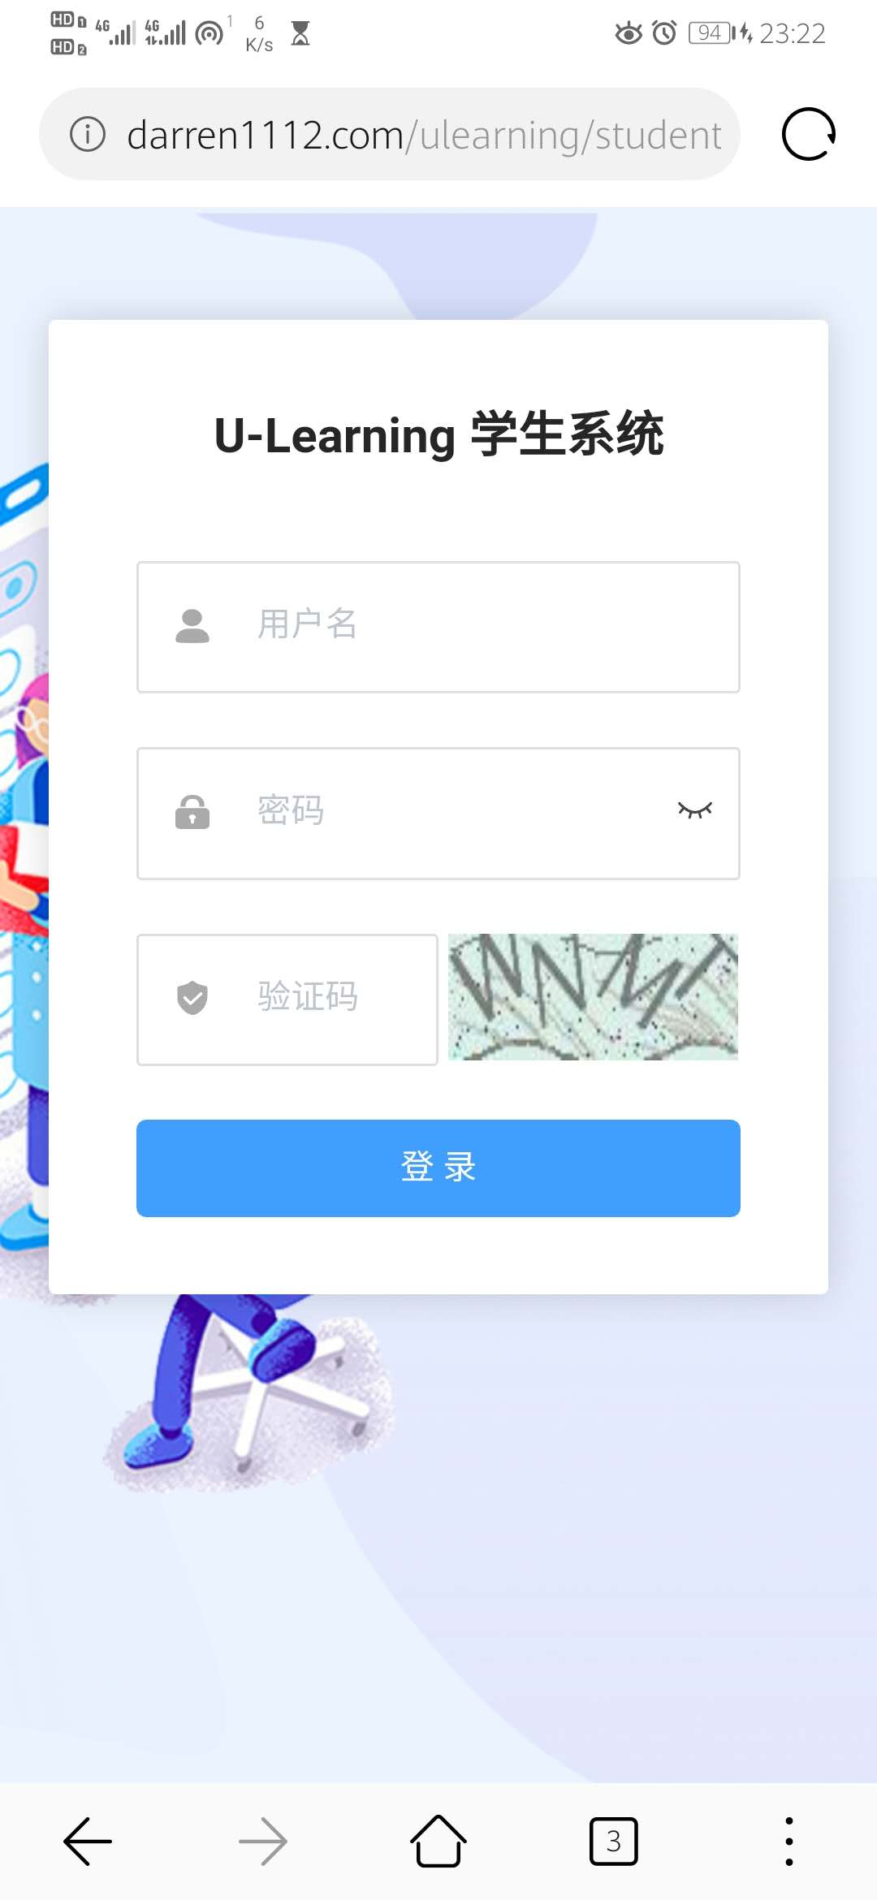

* + 1. 首页界面介绍

1. 移动端纵向显示学生用户的登录情况，具体显示距离当前登录最近一次登录时间，以及未完成测试任务以及课程实验的数量；
2. 然后可滑动查看当前页面的教师动态和教学任务，最底部显示的是功能菜单栏。

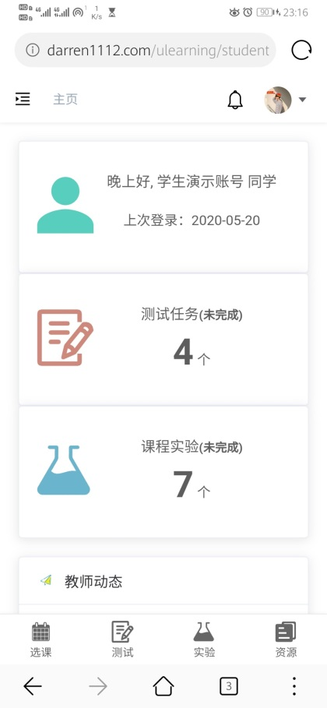 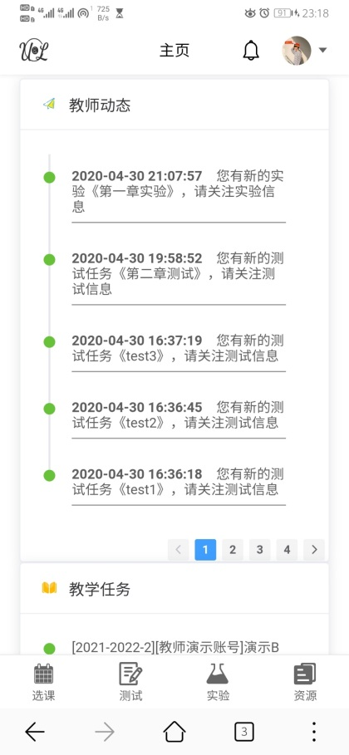 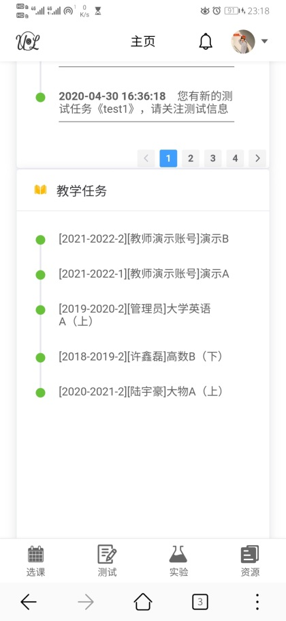

* + 1. 个人信息维护

1. 信息修改

移动端可点击屏幕右上角头像旁边的下拉 ，选择个人信息，即可进入个人信息修改界面。

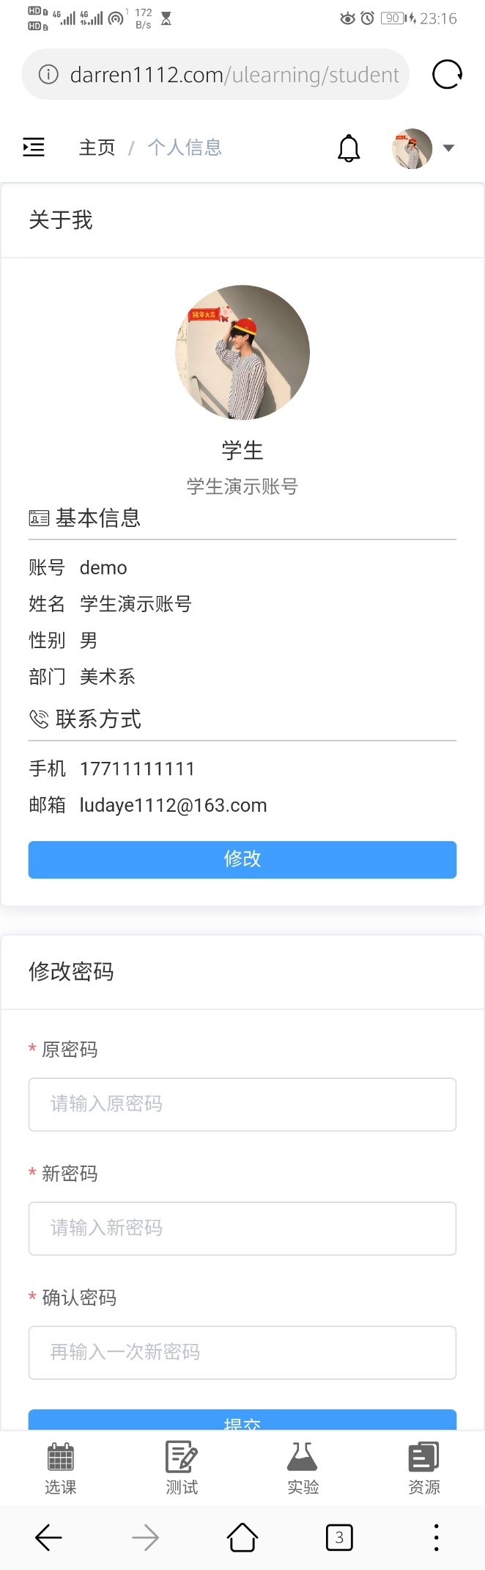

1. 头像修改

点击屏幕右上角的头像图片按钮，屏幕会弹出相机选择或者文件选择图片，上传即可修改头像。

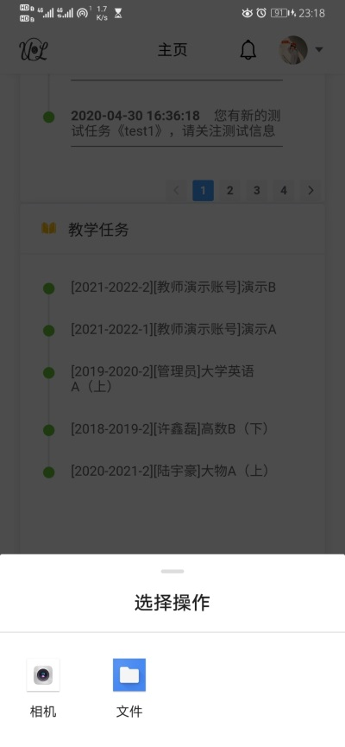

* 1. 学生选课管理
     1. 学生选课

1. 查询已选教学任务

选择底部菜单栏的选课模块，点击右上角已选按钮，即可查看所有已选教学任务，在首部输入教学任务别称，点击查询按钮，即可查询具体教学任务列表。

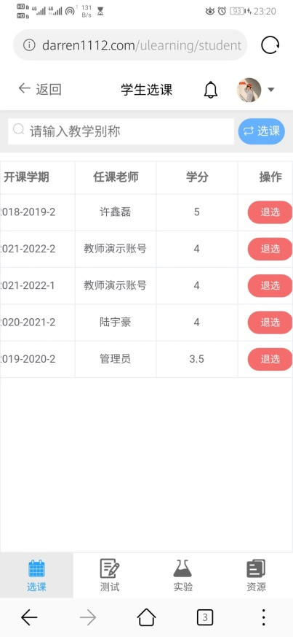

1. 学生选课操作

选择底部菜单栏的选课模块，可以看到所有未选教学任务，点击右边的选课按钮，即可成功选课。

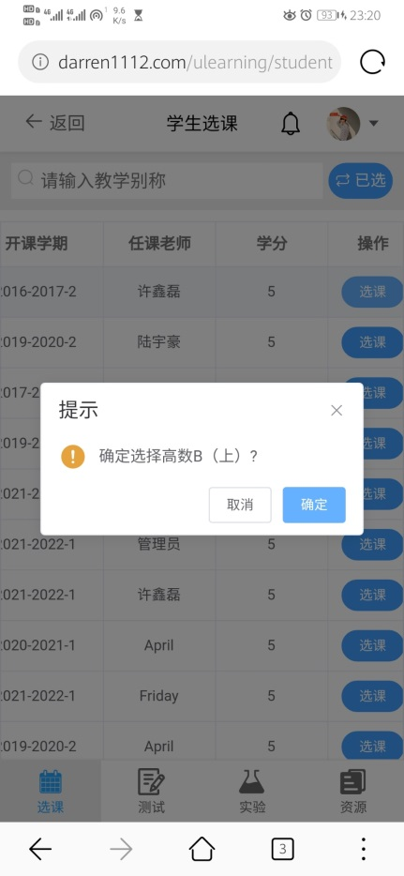

* + 1. 学生退选

1. 查询未选教学任务

选择底部菜单栏的选课模块，可以看到所有未选任务，输入教学任务别称，点击查询按钮，即可查询相应未选教学任务。

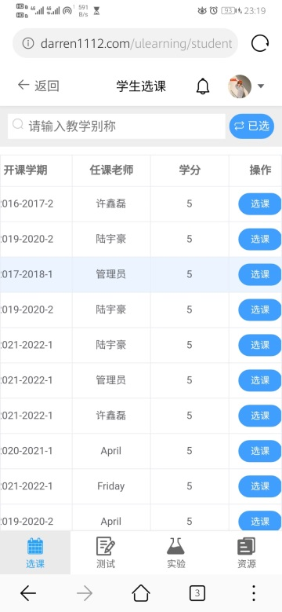

1. 学生退选操作

学生于选课界面点击右上角的已选按钮，可以查看所有已选课程列表，点击右边的退选按钮，确认退选即可成功退选课程。

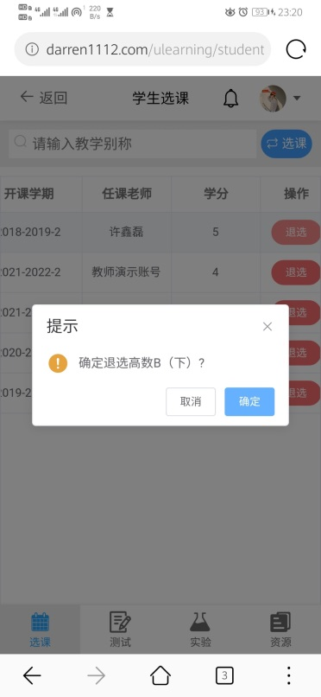

* 1. 文件管理
     1. 文件资料管理

1. 查看文件资料

进入“资源”🡪“文件资料管理”页面，默认选择已选教学任务的第一个教学任务，展示该教师上传的文件资料。

通过右上角的教学任务下拉框，可选择其他教学任务，查看其他教师上传的文件资料。

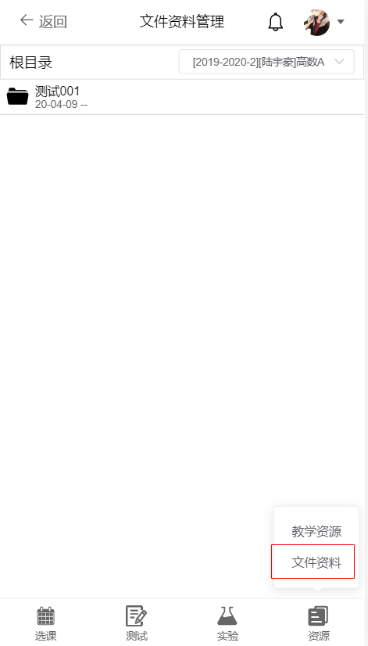 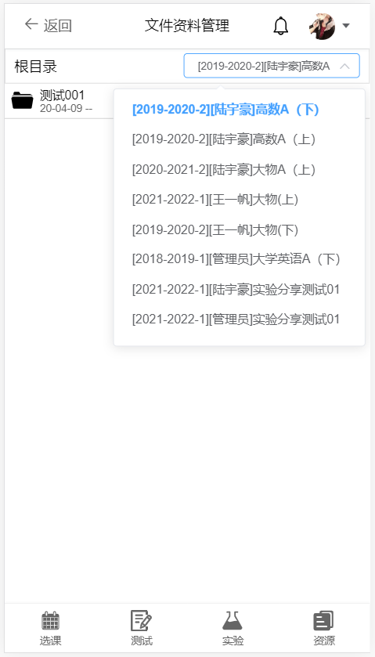

1. 下载文件资料

选择想要下载的文件，点击操作栏中的“下载”图标，可完成文件下载。

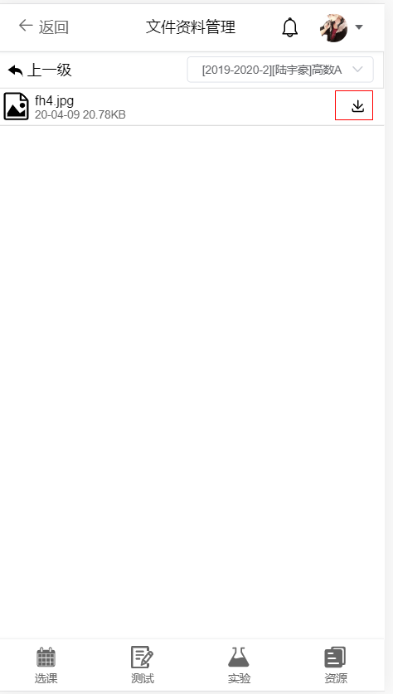

* + 1. 教学资源管理

操作与“文件资料管理”相同。

* + 1. 实验管理

1. 查询实验

进入“实验管理”页面，左上角选择查看的教学任务，页面会展示出该教学任务下的所有实验。

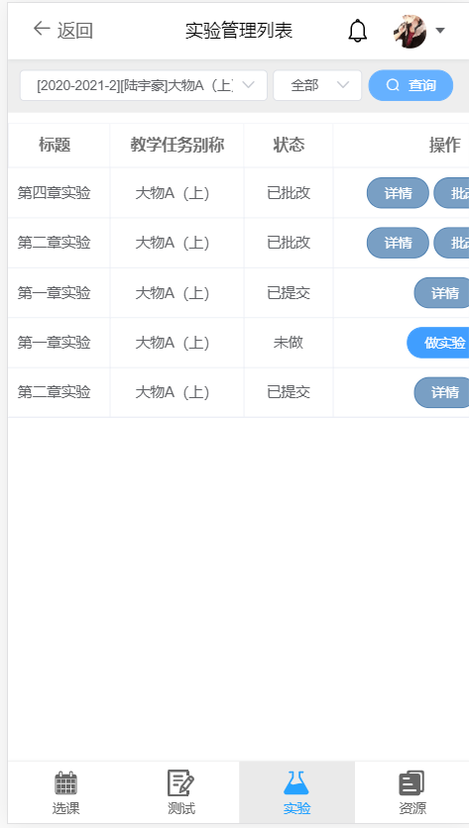

1. 在线实验

【注】状态栏可看到实验状态分为“未做”、“已提交”和“已批改”三种状态，只有“未做”状态可进行在线实验

点击“做实验”按钮，进入在线实验页面，可对在“作答区”填写实验结果内容，并支持单附件的上传功能。

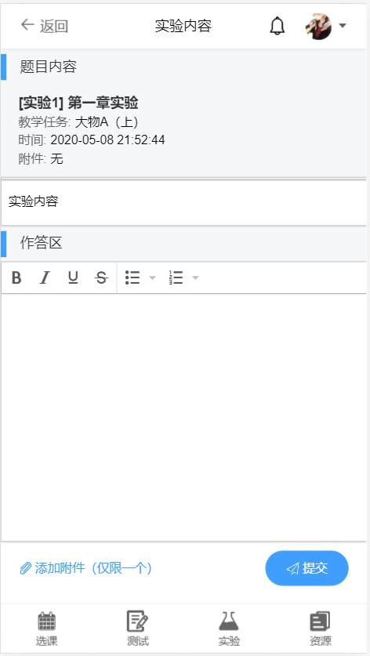

1. 查看提交实验成果

点击“详情”按钮，可查看已提交的实验内容和附件信息。

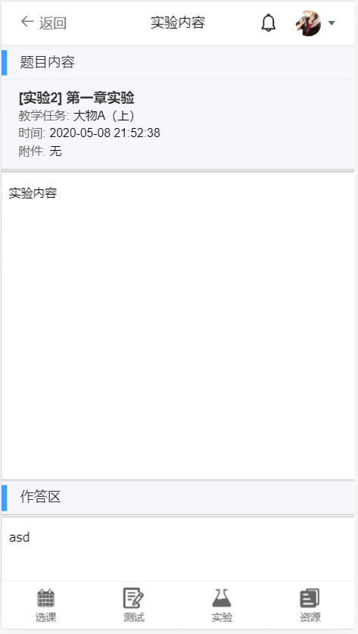

1. 查看批改结果

点击“批改结果”按钮，可查看教师对实验的评阅结果。

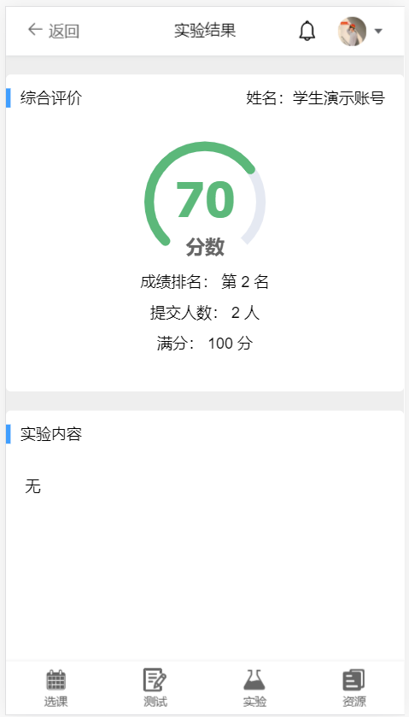 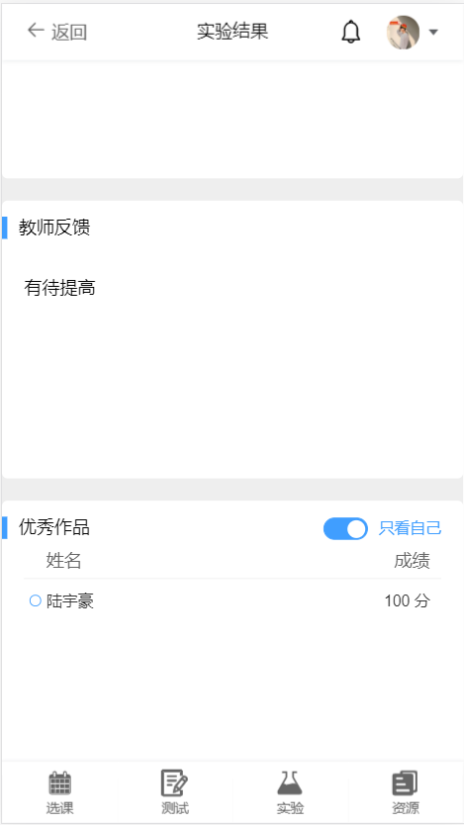

1. 查看优秀作品

点击最下方“优秀作品”区域中的实验提交信息，可查看对应学生提交的实验结果。

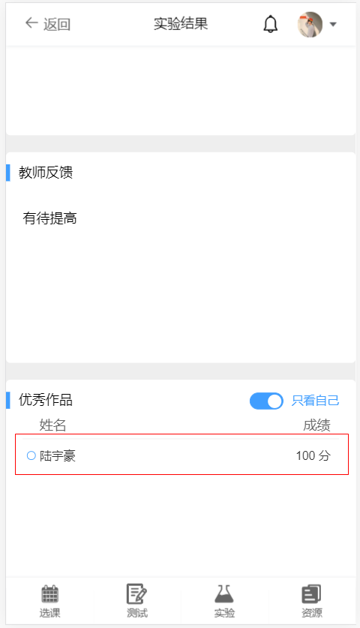 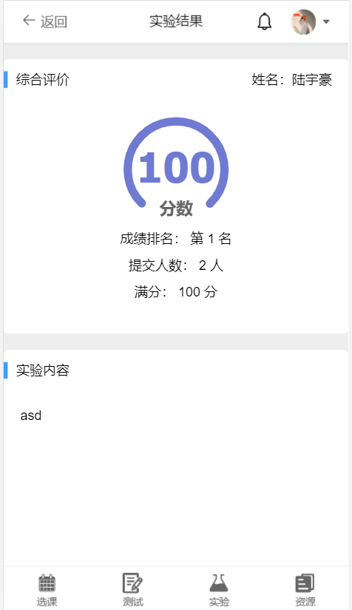

点击“只看自己”滑动按钮，可跳回自己的实验评阅结果。

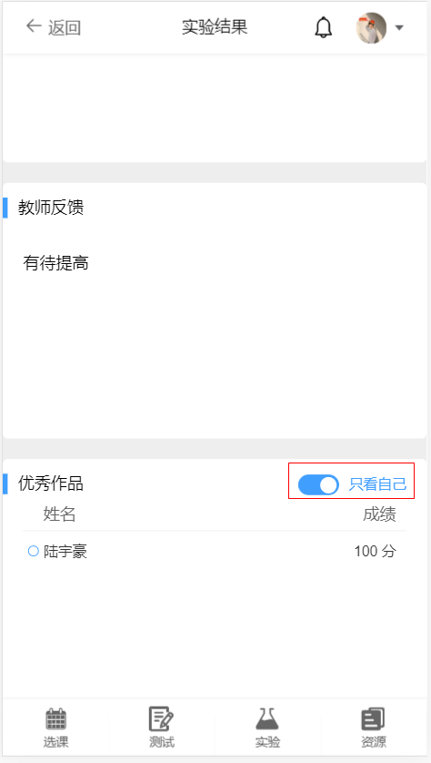

* 1. 学生测试
     1. 选择测试

1. 点击下边导航栏中的测试-选择测试进入学生测试界面，操作同PC端

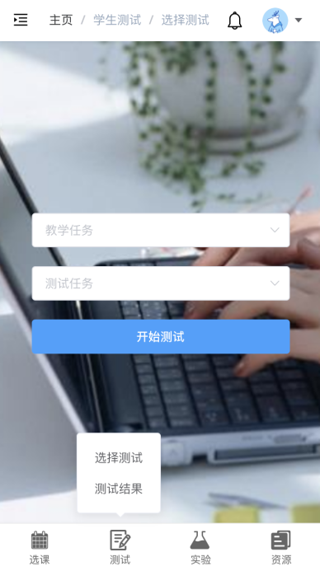

1. 点击开始测试，界面如下

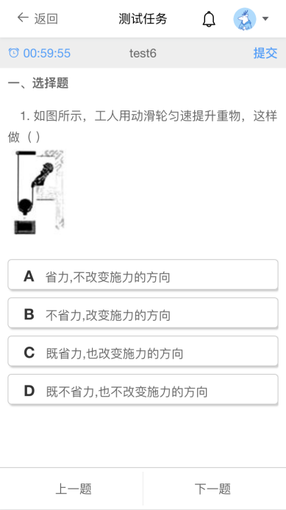

1. 上边左侧显示考试剩余时间
2. 中间为主要内容区，显示试题内容
3. 最下边为操作按钮，可以切换上一题和下一题
4. 做完试题后，点击右上角提交按钮，完成考试
   * 1. 测试结果
5. 点击下边导航栏中的测试-测试结果，进入测试结果页面

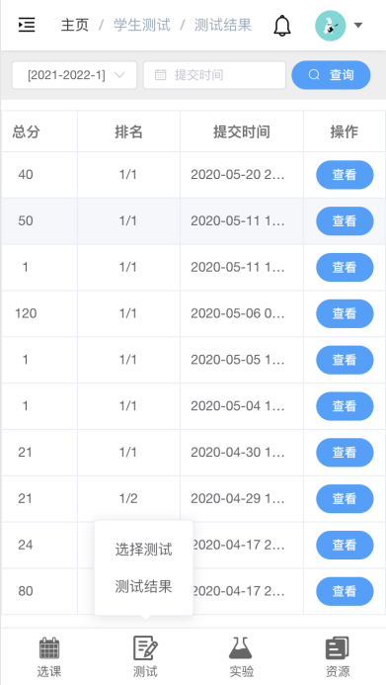

基本操作同PC端

注：表格可以滑动

1. 点击查看进入，测试结果明细

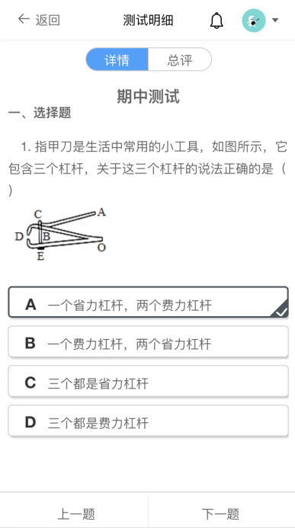 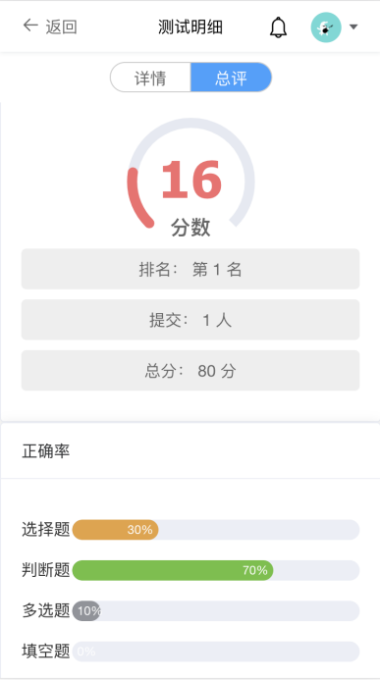

分为详情和总评两块，详情主要展示学生答题情况，总评显示学生测试成绩和分析详情

* 1. 通告管理

1. 点击顶上的铃铛进入通告管理界面

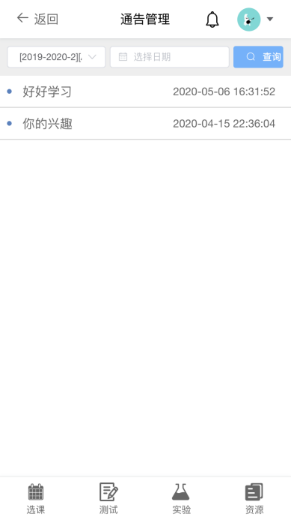

1. 点击任意通告进入公告管理界面

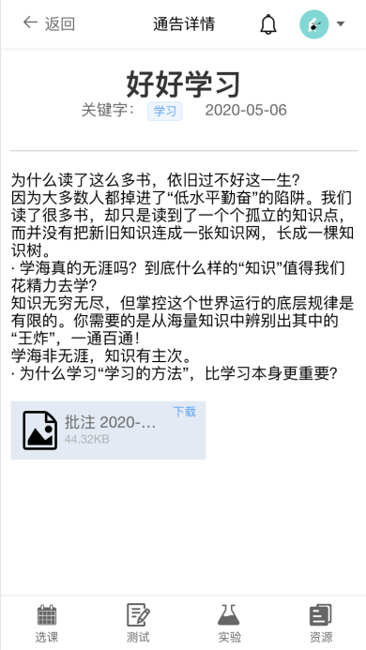

操作同PC端，可下载附件